Tabla 1. Clasificación de defectos acetabulares en las metástasis pélvicas.

Actualización de la clasificación de Harrington
Tipo de defecto acetabular | Descripción anatómica | Método de reconstrucción
I | Pared anterior, posterior, medial y el techo intactos | PTC cementada convencional
II | Pared medial insuficiente | Relleno del defecto con cemento y colocación de caja de reconstrucción con PTC cementada
III | Pared anterior, posterior y techo insuficientes | Relleno del defecto con cemento reforzado con tornillos, caja de reconstrucción y PTC cementada
IV | Discontinuidad pélvica | Relleno del defecto con cemento y tornillos, caja de reconstrucción con fijación en el isquion y de PTC cementada
V | Destrucción completa del acetábulo o resección oncológica intención curativa | Prótesis en silla de montar  Aloinjerto estructural  Prótesis hechas a medida  Hemiconed  (si el potencial de curación o supervivencia es alta)

Leyenda Figuras.
Hemipelvectomía interna zona I+II y reconstrucción con aloinjerto + PTC en metástasis única acetabular de adenocarcinoma de pulmón con primario controlado. 1: vista AP de pelvis. 2: vista obturatiz de la hemipelvis izquierda.
Figura 1.
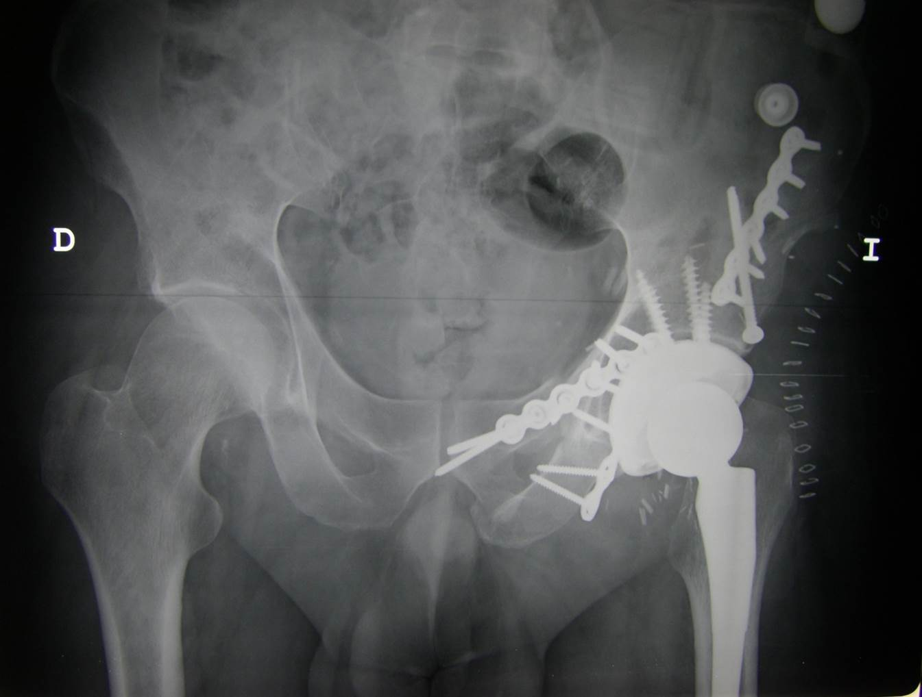

Figura 2.

